PENGUATAN PERAN GENERASI MUDA INDONESIA DALAM SEKTOR PERTANIAN KAKAO UNTUK MEWUJUDKAN SUSTAINABLE DEVELOPMENT GOALS

Untari Narulita Madyar Dewi¹, Ganjar Widhiyoga², Hasna Wijayati³
Program Studi Ilmu Hubungan Internasional, Universitas Slamet Riyadi Surakarta
untari.narulita.madyar@unisri.ac.id

Info Artikel |  | Abstract
Masuk: 2021-050-05  Revisi: 2022-03-04  Diterima: 2022-03-07  Terbit: 2022-04-01  :  Keywords:  Cacao Agricultural Sector, iGeneration, Millennials, Sustainable Development Goals |  | Indonesia is the sixth-largest country in the world as a world cocoa producer, after Côte d'Ivoire, Ghana, Ecuador, Cameroon, and Nigeria. The Indonesian cocoa agricultural sector is one of the leading export commodities. A large amount of cocoa production in Indonesia is not directly proportional to the role and contribution of Indonesia's young generation to pursue this cocoa agricultural sector. The data shows cocoa farmers with small land are still dominated by farmers over the age of 40 years. The method of implementation of devotion in the form of providing education and socialization to generation Y and generation Z about the importance of contribution and involvement of the young generation of Indonesia in the cocoa agricultural sector. The results of this dedication are expected to raise awareness of Indonesia's young generation in maintaining the sustainability of the cocoa agricultural sector and can achieve one of the goals of the Sustainable Development Goals.
 |  | Abstrak
Kata kunci:  Generasi Milenial, iGeneration, Pembangunan Berkelanjutan, Sektor Pertanian Kakao  P-ISSN: 2598-2273  E-ISSN: 2598-2281  DOI : 10.33061 |  | Indonesia menjadi negara terbesar keenam di dunia sebagai produsen kakao dunia, setelah Côte d'Ivoire, Ghana, Ecuador, Cameroon, dan Nigeria. Sektor pertanian kakao Indonesia menjadi salah satu komoditi ekspor unggulan. Besarnya jumlah produksi kakao di Indonesia, tidak berbanding lurus dengan peran dan kontribusi generasi muda Indonesia untuk menekuni sektor pertanian kakao ini. Data memperlihatkan petani kakao dengan lahan kecil masih didominasi oleh petani yang berusia di atas 40 tahun. Metode pelaksanaan pengabdian berupa pemberian edukasi dan sosialisasi kepada generasi Y dan generasi Z tentang pentingnya kontribusi dan keterlibatan generasi muda Indonesia dalam sektor pertanian kakao. Hasil pengabdian ini diharapkan dapat menumbuhkan kesadaran dan minat generasi muda Indonesia dalam menjaga keberlangsungan sektor pertanian kakao dan dapat mewujudkan tercapainya salah satu tujuan dari Sustainable Development Goals.

PENDAHULUAN

Dalam proses mewujudkan agenda pembangunan global, Indonesia secara resmi telah mengesahkan agenda Sustainable Development Goals PBB (Perserikatan Bangsa-Bangsa) pada tahun 2015. Salah satu tujuan dari pembangunan berkelanjutan 2030 adalah mengakhiri kelaparan, mencapai ketahanan pangan dan nutrisi yang lebih baik serta mendukung pertanian yang berkelanjutan. (SDGs, 2017) Menurut data ICCO (International Cocoa Organization) tahun 2019, Indonesia menjadi negara terbesar keenam di dunia sebagai produsen kakao, setelah Côte d'Ivoire, Ghana, Ecuador, Cameroon, dan Nigeria. (ICCO, 2020) Sementara itu, data BPS tahun 2019 memperlihatkan kontribusi sektor pertanian di Indonesia mampu menyumbang Produk Domestik Bruto sebesar 12,72 persen, di mana salah satunya berasal dari sub-sektor perkebunan. (BPS, 2019, p. 3)
Kakao adalah salah satu komoditi hasil dari sub-sektor perkebunan yang memiliki kontribusi penting dalam perekonomian di Indonesia. Selain itu, kakao menjadi salah satu komoditi ekspor Indonesia selain gas dan minyak. Pada 2019, produksi kakao di Indonesia mencapai 774,2 ribu ton di mana sebagian besar diekspor ke lima benua yaitu Amerika, Eropa, Afrika, Asia, dan Australia. Besarnya jumlah produksi kakao di Indonesia, menegaskan bahwa pemerintah Indonesia juga perlu memperhatikan kesejahteraan para petani kakao agar dapat mewujudkan tujuan dari Sustainable Development Goals. (BPS, 2019, pp. 9-15)
Salah satu yang dilakukan oleh pemerintah Indonesia yaitu melalui Kementerian Dalam Negeri RI bersama dengan SECO atau Swiss State Secretariat for Economic Affairs memberikan mandat kepada SCPP (Sustainable Cocoa Production Program). SCPP memiliki tujuan utama untuk meningkatkan pendapatan rumah tangga petani kakao sebanyak 75% serta berupaya melakukan penurunan emisi gas rumah kaca dari sektor kakao hingga 30%. Tujuan utama SCPP itu sejalan dengan program ‘People, Profit, Planet’. Tiga dimensi ini adalah indikator kinerja utama untuk memperlihatkan kontribusi aktif SCPP dalam mewujudkan 11 dari 17 indikator Sustainable Development Goals of the United Nations. (SINGO, 2021)
Peluang Indonesia pada sub-sektor perkebunan terutama hasil produksi kakao cukup menjanjikan, terlebih Indonesia termasuk negara produsen terbesar keenam menurut data ICCO. Indonesia juga dipercayai menjadi tuan rumah dalam agenda World Cocoa Conference di Bali pada Mei 2022 mendatang. (WCC, 2020) Namun, menurut data dari Wednes Aria Yuda dalam presentasi pada acara Webinar Series yang bertajuk Keamanan Pangan ke-7: Strategi Pengolahan Kakao (from Bean to Bar) pada 2 Oktober 2020, menyatakan bahwa rata-rata usia petani kakao di atas 45 tahun. (PSPG, 2020) Pernyataan tersebut didukung dengan penelitian Mondelez Indonesia bersama Universitas Gadjah Mada dan SurveyMETER mengenai penurunan minat dan partisipasi generasi milenial dan generasi Z dalam sektor pertanian. (Heriyanto, 2016)
Menurut Irwan Abdullah, guru besar Universitas Gadjah Mada, ada beberapa alasan mengapa terjadi penurunan minat dan partisipasi generasi milenial dan generasi Z dalam sektor pertanian, diantaranya adalah akses modal dan lahan yang terbatas, profesi pada sektor pertanian dianggap tidak mampu mendukung masa depan dan kurangnya dukungan kepada generasi milenial dan generasi Z. Hasil dari penelitian tersebut menunjukkan rendahnya tingkat partisipasi generasi milenial dan generasi Z baik yang bekerja secara langsung maupun yang ikut serta membantu orang tua. Data memperlihatkan petani kakao dengan lahan kecil masih didominasi mereka-mereka yang berusia di atas 40 tahun. (Heriyanto, 2016)
Sementara itu menurut Nono Rusono, Direktorat Pangan dan Pertanian, Bappenas menjelaskan ada beberapa kendala yang dihadapi generasi milenial dan generasi Z dalam sektor pertanian, seperti akses terhadap layanan finansial yang sedikit, akses lahan yang terbatas, dan minimnya teknologi baru untuk membantu menaikkan nilai tambah pertanian serta minimnya akses terhadap pasar. Dengan kendala tersebut, menyebabkan pemahaman generasi milenial terhadap sektor pertanian dianggap tidak menjanjikan. Kondisi ini tidak hanya dialami oleh sub-sektor perkebunan kakao, tetapi hampir disemua lini sektor pertanian. (Heriyanto, 2016)
Dari hasil penelitian Irwan Abdullah, menunjukkan persentase partisipasi generasi milenial yang bekerja secara langsung di sektor kakao sebesar 4% (kelompok usia 18-24 tahun) dan 21% (kelompok usia 25-31 tahun). Sementara itu persentase partisipasi generasi milenial untuk membantu orang tua atau pihak lain dalam sektor pertanian kakao memperlihatkan bahwa kelompok usia 18-24 tahun sebesar 31% dan kelompok usia 25-35 tahun sebesar 25%. Irwan Abdullah menegaskan dari hasil persentase partisipasi generasi milenial dalam sektor pertanian di Indonesia tidak diiringi dengan ketertarikan dan partisipasi generasi milenial dalam sub-sektor perkebunan kakao, hal ini dapat berdampak pada keberlajutan sub-sektor perkebunan tersebut. (Heriyanto, 2016)

METODE PELAKSANAAN
Metode pelaksanaan berupa pemberian edukasi dan sosialisasi kepada para wakil pelajar SMA se-Surakarta serta mahasiswa program studi hubungan internasional. Edukasi dan sosialisasi dilakukan dengan memberikan materi terkait pentingnya keterlibatan generasi muda Indonesia dalam sektor pertanian kakao dan bagaimana peran generasi milenial dan generasi Z dalam industri kakao di masa mendatang. Proses penyampaian materi tersebut akan mengundang pembicara atau narasumber yang kompeten di bidangnya. Tujuannya untuk memberikan pemahaman yang berbeda terkait sektor pertanian kakao di Indonesia.
Metode pelaksanaan nantinya akan digelar secara virtual menggunakan platform zoom meeting hal ini untuk mendukung program pemerintah Indonesia dalam meminimalisir penularan virus Covid-19. Pelaksanaan dengan cara virtual ini akan memberikan pemahaman bagaimana di era pandemi seperti saat ini, proses pengabdian kepada masyarakat akan tetap bisa berjalan sesuai rencana. Selain itu, dengan metode seperti ini diharapkan generasi milenial dan generasi Z bisa memanfaatkan kemajuan teknologi komunikasi yang semakin pesat.
Untuk tahapan pelaksanaan terdiri dari tahapan sebelum pelaksanaan, pada tahapan ini akan dilakukan analisis situasi dan analisis permasalahan serta merumuskan solusi dari permasalahan tersebut. Pada tahapan selanjutnya adalah koordinasi dan pembekalan kepada pihak-pihak yang terlibat dalam kegiatan ini yaitu para dosen, mahasiswa, narasumber, dan wakil dari pelajar SMA se-Surakarta.
Selanjutnya adalah tahap pelaksanaan yang berupa pemberian edukasi dan sosialisasi dengan mengundang narasumber yang kompeten di bidangnya. Pada tahap ini juga akan dilaksanakan sesi tanya jawab dan diskusi terkait topik yang diangkat. Untuk merealisasikan bekal ilmu yang telah diperoleh akan dilakukan evaluasi pembelajaran. Tahap terakhir dari metode pelaksanaan pengabdian kepada masyarakat ini adalah pembuatan laporan.

PEMBAHASAN
Guna menjawab rumusan masalah bagaimana penguatan peran generasi Y dan Z dalam sektor pertanian kakao untuk mewujudkan sustainable development goals. Maka diperlukan edukasi dan sosialisasi kepada generasi muda Indonesia yaitu wakil dari pelajar SMA se-Surakarta dan mahasiswa HI untuk mulai mengenal sektor pertanian kakao di Indonesia. Pelaksanaan edukasi dan sosialisasi akan mengundang pembicara dari Yogyakarta yang telah merintis usaha hasil produk kakao hingga menjadi coklat bar dan beragam varian produk. Proses produksi yang bekerjasama dengan para petani kakao diharapkan memberikan pengetahuan dan edukasi kepada generasi milenial dan generasi Z dalam sektor pertanian kakao.
Sebagai pembicara adalah generasi milenial yang kompeten dalam produksi dan pemasaran Coklat nDalem Yogyakarta. Cokelat Ndalem pertama kali diluncurkan oleh Meika Hazim. Founder dari Cokelat Ndalem ini adalah sosok yang telah menguasai people management yang baik dengan latar belakang pengalaman kerja yang cukup panjang dan menarik. Meika Hazim adalah pemenang dari Diajeng Jogjakarta tahun 2005. Meika Hazim juga merupakan mantan Garda Depan (front liner) di Dagadu Djokdja, mantan Oblong Training (trainer for frontliner) Dagadu Djokdja, mantan penyiar di TVRI Jogjakarta, mantan Public Relation di studio animasi terbesar yang ada di Indonesia, pernah bekerja di Infinite Frameworks Batam, dan ia juga merupakan mantan penyiar radio KEI FM Batam. (Coklat nDalem, 2013)
Dengan bekal pengalaman yang panjang, founder Cokelat Ndalem ini memulai bisnisnya di bidang kakao. Ia memutuskan untuk mengolah bahan baku Kakao dan dijadikan sebagai produk dengan value added yang tinggi. Meika Hazim membangun bisnis Cokelatnya ini dengan bekerja bersama Wednes Aria Yuda, seorang lulusan Teknologi Pangan dan Hasil Pertanian Universitas Gadjah Mada. (Coklat nDalem, 2013) Selain, narasumber dari Yogyakarta, untuk memperkenalkan bagaimana iklim civitas akademika kepada para wakil dari pelajar SMA se-Surakarta maka narasumber lainnya adalah salah satu Dosen Ilmu Hubungan Internasional baik itu sebagai moderator maupun pemantik jalannya video conference. Peran mereka dalam sektor pertanian kakao diharapkan menjadi inspirasi bagi generasi muda Indonesia untuk terlibat dan berpartisipasi dalam sektor pertanian kakao di masa depan.
Hal ini bertujuan untuk mempersiapkan agen-agen pembangunan nasional yang hebat di bidang pertanian sub-sektor perkebunan kakao. Mengingat saat ini produksi kakao Indonesia telah menduduki peringkat keenam terbesar di dunia dan pada tahun 2022 mendatang, Indonesia dipercayai menjadi tuan rumah World Cocoa Conference yang akan diselenggarakan di Bali. Untuk menguatkan peran partisipasi generasi milenial dalam menyukseskan agenda-agenda internasional, maka diperlukan agen-agen pembangunan sektor pertanian kakao sejak dini. Salah satu solusinya adalah dengan cara mengenalkan sektor pertanian kakao kepada generasi milenial dan generasi Z. (WCC, 2020)
Salah satu upaya ini dilakukan untuk mendukung keberlanjutan sektor pertanian kakao serta untuk mewujudkan salah satu tujuan dari pembangunan berkelanjutan 2030 yaitu untuk mengakhiri kelaparan, mencapai ketahanan pangan dan nutrisi yang lebih baik serta mendukung pertanian yang berkelanjutan. Selain itu, agar produksi dan ekspor kakao Indonesia tetap menduduki peringkat teratas dunia. Dengan demikian, akan mendongkrak perekonomian nasional dan dapat meningkatkan kesejahteraan para petani kakao di seluruh Indonesia. (SDGs, 2017)
Proses dan pelaksanaan edukasi dan sosialisasi dilaksanakan pada awal April 2021. Sementara, agenda webinar pengabdian kepada masyarakat dengan mengusung tema “Penguatan Peran Generasi Muda Indonesia dalam Sektor Pertanian Kakao untuk Mewujudkan Sustainable Development Goals”, telah dihadiri oleh 108 peserta dari berbagai perwakilan pelajar SMA/SMK se-Surakarta dan mahasiswa HI UNISRI. Webinar tersebut dilaksanakan pada hari Sabtu, 10 April 2021 pada pukul 09:00 hingga 12:30 WIB melalui Zoom Meeting. (Dewi, 2021) Kegiatan webinar pengabdian ini juga telah dipublikasikan pada laman website sebagai berikut: http://fisip.unisri.ac.id/webinar-pengabdian-kepada-masyarakat-pentingnya-peran-generasi-muda-indonesia-dalam-sektor-pertanian-kakao/.
Gambar 1. Screenshot Webinar Pengabdian HI UNISRI

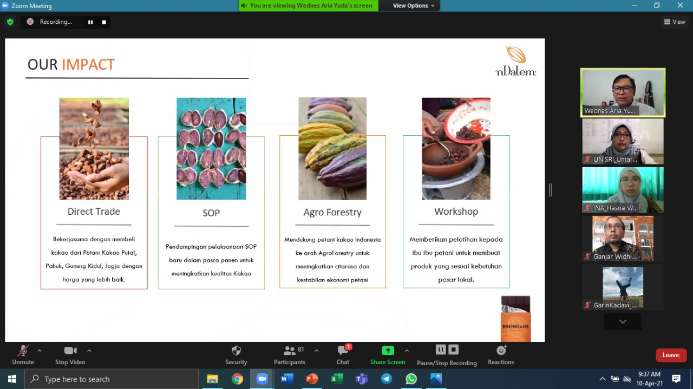

Gambar 2. Proses Pelaksanaan Pengabdian (Dosen dan Mahasiswa)

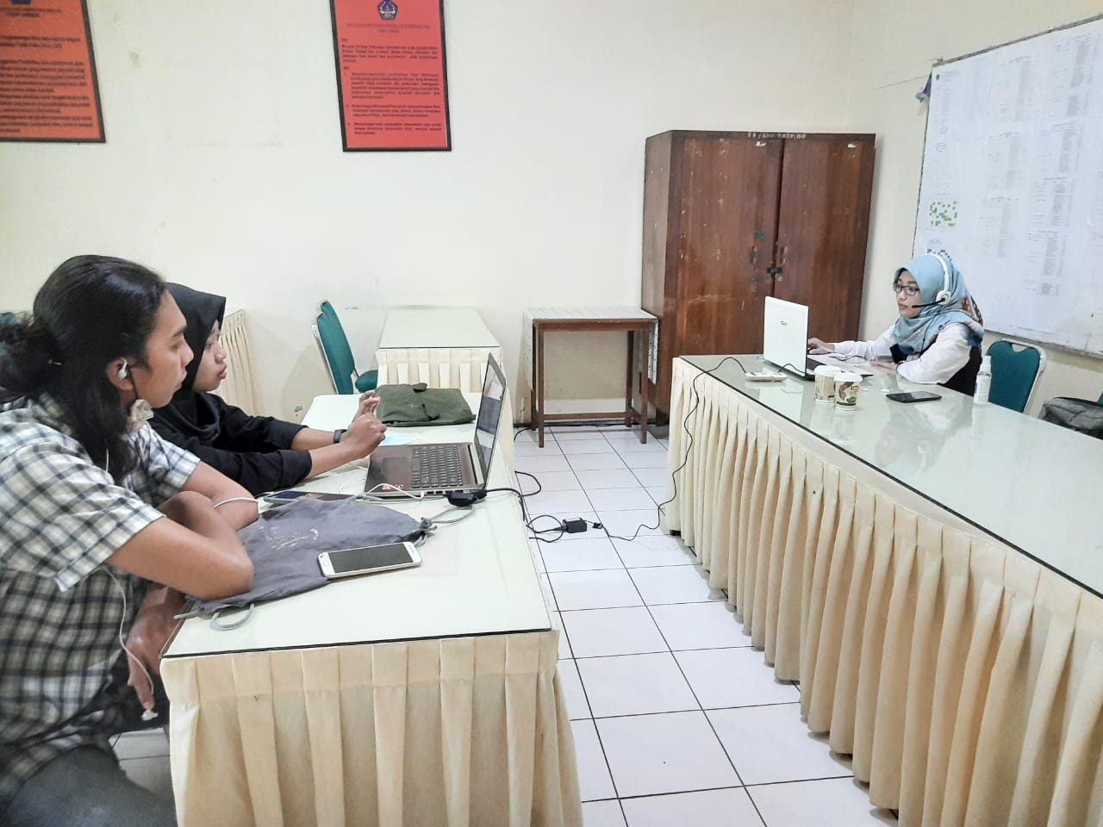
KESIMPULAN
Indonesia memiliki peluang untuk meningkatkan peringkat sebagai negara terbesar yang memproduksi biji kering kakao dunia. Pada tahun 2017, Indonesia justru sempat menempati peringkat ketiga sebagai salah satu negara produsen biji kakao dunia. Namun, peringkat ketiga dunia tersebut harus mengalami penurunan selang dua tahun. Pada 2019, menurut data ICCO (International Cocoa Organization), Indonesia berada pada peringkat keenam sebagai negara yang memproduksi biji kakao terbesar di dunia. Penurunan jumlah ekspor biji kakao Indonesia perlu menjadi concern bagi keberlangsungan sektor pertanian kakao di Indonesia.
Pada 2030, Indonesia juga telah mengesahkan agenda pembangunan berkelanjutan global atau sering disebut sebagai Sustainable Development Goals. Salah satu dari tujuan pembangunan berkelanjutan global adalah mengakhiri kelaparan atau zero hunger, di mana salah satu tujuannya berkaitan erat dengan sektor pertanian yang berkelanjutan di masa depan. Dengan melihat dari data ekspor biji kakao sebagai salah satu komoditi ekspor andalan Indonesia dan untuk mempertegas terwujudnya agenda SDGs pada tahun 2030. Pengabdian ini ingin menunjukkan bahwa selain adanya penurunan peringkat ekspor dunia, terdapat permasalahan lain dalam sektor pertanian kakao.
Permasalahan itu berkaitan dengan menurunnya peran dan kontribusi generasi muda Indonesia dalam sektor pertanian khususnya pertanian kakao. Data menunjukkan bahwa petani-petani kakao di Indonesia telah berusia di atas 40 tahun. Serta adanya persepsi bahwa pekerjaan di sektor pertanian tidak menjanjikan di masa depan. Berangkat dari permasalahan itu, tim pengabdian HI UNISRI yang beranggotakan Untari Narulita MD, Ganjar Widhiyoga, GPH. Dipokusumo dan Hasna Wijayati, berupaya untuk memberikan edukasi dan sosialisasi kepada generasi muda Indonesia yaitu generasi Y dan generasi Z terhadap pentingnya peran dan kontribusi mereka dalam mewujudkan keberlangsungan sektor pertanian khususnya kakao di Indonesia.

DAFTAR PUSTAKA

BPS. (2019). Statistik Kakao Indonesia: Indonesian Cocoa Statistics. Jakarta: Statistics Indonesia.
Coklat nDalem. (2013, Maret 1). Tentang Kami Coklat nDalem Yogyakarta. Retrieved from Coklat nDalem: https://www.cokelatndalem.com/tentang-kami-22
Dewi, U. N. (2021, 12 April). Webinar Pengabdian Kepada Masyarakat: Pentingnya Peran Generasi Muda Indonesia dalam Sektor Pertanian Kakao. Retrieved from FISIP UNISRI: http://fisip.unisri.ac.id/webinar-pengabdian-kepada-masyarakat-pentingnya-peran-generasi-muda-indonesia-dalam-sektor-pertanian-kakao/
Heriyanto. (2016, November 16). Minat Generasi Muda pada Pertanian Terus Menurun. Retrieved from Berita Satu: https://www.beritasatu.com/ekonomi/399397/minat-generasi-muda-pada-pertanian-terus-menurun
ICCO. (2020). Statistics Production of Cocoa Beans. Côte d’Ivoire: ICCO Quarterly Bulletin of Cocoa Statistics, Vol. XLVI, No. 4.
PSPG. (2020, Oct 08). Materi Webinar Series Keamanan Pangan: Strategi Pengolahan Kakao (From Bean To Bar). Retrieved from Pusat Studi Pangan dan Gizi Universitas Gadjah Mada: https://cfns.ugm.ac.id/2020/10/08/materi-webinar-series-keamanan-pangan-7-strategi-pengolahan-kakao-from-bean-to-bar/#
SDGs. (2017). Tujuan-tujuan Pembangunan Berkelanjutan. Retrieved from Sustainable Development Goals 2030 Indonesia: https://www.sdg2030indonesia.org/page/1-tujuan-sdg
SINGO. (2021, Jan 20). Swisscontact Rampungkan Program Kakao Berkelanjutan di 6 Kabupaten di Sulawesi Selatan dan Sulawesi Tenggara. Retrieved from Sistem Informasi Non-Government Organization: https://singo.kemendagri.go.id/article/2/swisscontact-rampungkan-program-kakao-berkelanjutan-di-6-kabupaten-di-sulawesi-selatan-sulawesi-tenggara
WCC. (2020). World Cocoa Conference 2022. Retrieved from World Cocoa Conference : https://www.worldcocoaconference.org/index.php

